**Județul**

**Ilfov**



**Municipiul București**

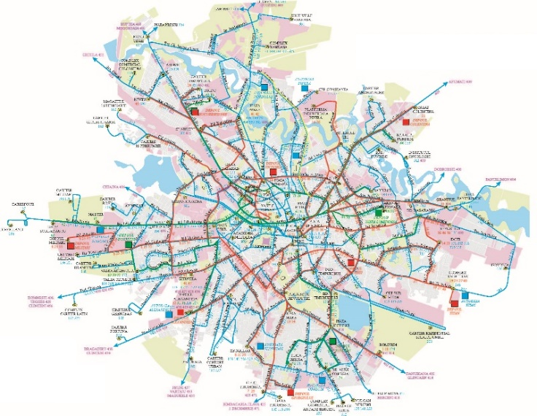

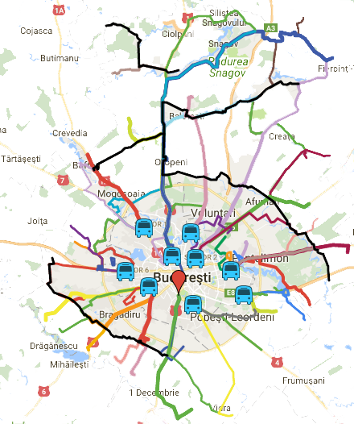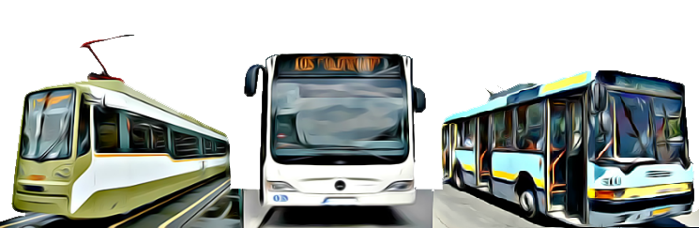

**Program integrat de transport public de călători pentru**

**regiunea București - Ilfov**

**Program integrat de transport public de călători pentru regiunea București - Ilfov**

Programul integrat de transport public de călători acoperă Regiunea București – Ilfov, formată din Municipiul București și Județul Ilfov și a fost elaborat pe baza recomandărilor menționate în Planul de Mobilitate Urbană Durabilă București – Ilfov 2016-2030, care vizează îndeplinirea viziunii de dezvoltare a mobilității, prin abordarea următoarelor obiective strategice:

I. ACCESIBILITATE - Asigură că toți cetățenii au opțiuni de transport, care le permit accesul la destinații și servicii esențiale;

II. SIGURANȚĂ ȘI SECURITATE – Îmbunătățirea siguranței și securității în circulație;

III. MEDIU - Reducerea poluării aerului și fonice, a emisiilor de gaze cu efect de seră și a consumului de energie;

IV. EFICIENȚĂ ECONOMICĂ - Îmbunătățirea eficienței și rentabilității transportului de persoane și mărfuri;

V. CALITATEA MEDIULUI URBAN - Contribuie la creșterea atractivității și calității mediului urban și la proiectarea unui mediu urban în beneficiul cetățenilor, economiei și societății în general.

Programul Integrat de transport este un document flexibil care ține seama de dezvoltările economice și sociale și se va adapta cerințelor viitoare. Programul permite încredințare de servicii publice care să asigure protecția economică corespunzatoare a serviciilor în cauză, lasând în același timp loc pentru alte tipuri de servicii atunci când este posibil.

# Capitolul 1 . Sumar Programului Integrat de Transport

## 1.1 Centralizator număr linii de transport

|  |  |
| --- | --- |
| **MOD TRANSPORT** | **Nr. LINII** |
| **Tramvaie** | **25** |
| **Troleibuze** | **17** |
| **Autobuze** | **192** |
| din care: |  |
| Linii urbane | 73 |
| Linii EXPRES | 4 |
| Linii de noapte | 25 |
| Linii regionale | 80 |
| **Autobuze gama 8M** | **10** |
| **TOTAL** | **234** |

## 1.2 LINII TRAMVAI

|  |  |  |  |
| --- | --- | --- | --- |
| **Nr. crt.** | **INDICATIV LINIE** | **TRASEUL** | |
|  |
| 1 | 1 | BD. BANU MANTA | ROMPRIM |  |
| 2 | 3 | MEZES | PIATA PRESEI |  |
| 3 | 7 | PIATA UNIRII | C.F.R. PROGRESUL |  |
| 4 | 8 | ZETARILOR | DEPOUL MILITARI |  |
| 5 | 10 | BD. BANU MANTA | ROMPRIM |  |
| 6 | 11 | CARTIER 16 FEBRUARIE | ZETARILOR |  |
| 7 | 14 | FAUR POARTA 4 | PIATA SF. VINERI |  |
| 8 | 16 | PLATFORMA INDUSTRIALA PIPERA | PIATA SF. GHEORGHE |  |
| 9 | 19 | SURA MARE | COMPLEX COMERCIAL TITAN |  |
| 10 | 21 | PASAJ COLENTINA | PIATA SF. GHEORGHE |  |
| 11 | 23 | FAUR POARTA 4 | ZETARILOR |  |
| 12 | 24 | VASILE PARVAN | CARTIER DAMAROAIA |  |
| 13 | 25 | DEPOUL MILITARI | C.F.R. PROGRESUL |  |
| 14 | 27 | PIATA UNIRII | COMPLEX COMERCIAL TITAN |  |
| 15 | 32 | PIATA UNIRII | DEPOUL ALEXANDRIA |  |
| 16 | 34* | SURA MARE | BANU MANTA |  |
| 17 | 35 | GARA BASARAB | DEPOUL MILITARI |  |
| 18 | 36 | PLATFORMA INDUSTRIALA PIPERA | REPUBLICA |  |
| 19 | 40 | PIATA SF. VINERI | COMPLEX COMERCIAL TITAN |  |
| 20 | 41 | GHENCEA | PIATA PRESEI |  |
| 21 | 44 | VASILE PARVAN | CARTIER 16 FEBRUARIE |  |
| 22 | 45 | GARA DE NORD | MEZES |  |
| 23 | 46 | REPUBLICA | GARA DE NORD |  |
| 24 | 47 | GHENCEA | PIATA UNIRII |  |
| 25 | 55 | GRANITUL | PIATA SF. VINERI |  |

*linie suspendată

## 1.3 LINII TROLEIBUZE

|  |  |  |  |
| --- | --- | --- | --- |
| **Nr. crt.** | **INDICATIV LINIE** | **TRASEUL** | |
|  |
| 1 | 61 | MASTER | PIATA ROSETTI |  |
| 2 | 62 | GARA DE NORD | GRUP SCOLAR AUTO |  |
| 3 | 65 | DRIDU | SFINTII VOIEVOZI |  |
| 4 | 66 | SPITALUL FUNDENI | VASILE PARVAN |  |
| 5 | 69 | VALEA ARGESULUI | BAICULUI |  |
| 6 | 70 | BD. BASARABIA | VASILE PARVAN |  |
| 7 | 73 | TURNU MAGURELE | PIATA UNIRII |  |
| 8 | 74 | BD. ALEXANDRU OBREGIA | PIATA UNIRII |  |
| 9 | 76 | PIATA RESITA | PIATA UNIRII |  |
| 10 | 79 | BD. BASARABIA | GARA DE NORD |  |
| 11 | 85 | GARA DE NORD | BAICULUI |  |
| 12 | 86 | ARENA NATIONALA | DRIDU |  |
| 13 | 90 | ARENA NATIONALA | VALEA ARGESULUI |  |
| 14 | 91 | DEPOUL ALEXANDRIA | PIATA ROSETTI |  |
| 15 | 93 | VALEA ARGESULUI | GARA DE NORD |  |
| 16 | 96 | DEPOUL ALEXANDRIA | GARA DE NORD |  |
| 17 | 97 | STRAULESTI | SFINTII VOIEVOZI |  |

## 1.4 LINII AUTOBUZE

## 1.4.1. Linii Urbane

| **Nr. crt.** | **INDICATIV LINIE** | **TRASEUL** | |
| --- | --- | --- | --- |
|  |
| 1 | 101 | BUCUR OBOR | FAUR |  |
| 2 | 102 | BD. BASARABIA | GARA PROGRESUL |  |
| 3 | 103 | REPUBLICA | ISOVOLTA |  |
| 4 | 104 | CORA PANTELIMON | PIATA OPEREI |  |
| 5 | 105 | VALEA OLTULUI | PIATA PRESEI |  |
| 6 | 106 | LUJERULUI | CARTIER ROSU |  |
| 7 | 112 | C.F.R. CONSTANTA | COMPLEX COMERCIAL COLOSSEUM |  |
| 8 | 116 | PIATA SFANTA VINERI | GARA PROGRESUL |  |
| 9 | 117 | CARTIER CONFORT URBAN | PIATA SFANTA VINERI |  |
| 10 | 122 | PIATA 21 DECEMBRIE 1989 | COMPLEX CARTIER LATIN |  |
| 11 | 123 | GARA DE NORD | C.E.T. SUD VITAN |  |
| 12 | 125 | VULCAN BERCENI | PECO SILFLOR MOVE |  |
| 13 | 131 | PIATA ROMANA | COMPLEX COMERCIAL BANEASA |  |
| 14 | 133 | GARA BASARAB | BD.TINERETULUI |  |
| 15 | 135 | PASAJ CFR TUNARI | C.E.T. SUD VITAN |  |
| 16 | 136 | C.E.T. VEST MILITARI | POD IZVOR |  |
| 17 | 137 | CARREFOUR MILITARI | PIATA 21 DECEMBRIE 1989 |  |
| 18 | 138 | CARTIER MILITARI | PIATA 21 DECEMBRIE 1989 |  |
| 19 | 139 | ZETARILOR | PIATA LEUL |  |
| 20 | 141 | ZETARILOR | VULCAN BERCENI |  |
| 21 | 143 | BUCUR OBOR | ARENA NATIONALA |  |
| 22 | 162 | GIULESTI SARBI | GARA DE NORD |  |
| 23 | 163 | GIULESTI SARBI | VASILE PARVAN |  |
| 24 | 168 | PIATA ROMANA | CARTIER CONSTANTIN BRANCUSI |  |
| 25 | 173 | PIATA EROII REVOLUTIEI | VALEA ARGESULUI |  |
| 26 | 178 | CARTIER MILITARI | SALA PALATULUI |  |
| 27 | 182 | GARA DE NORD | INSTITUTUL ONCOLOGIC |  |
| 28 | 185 | GHENCEA | PARFUMULUI |  |
| 29 | 196 | PIATA CHIRIGIU | GARA BASARAB |  |
| 30 | 202 | CORA PANTELIMON | CORA PANTELIMON |  |
| 31 | 203 | PIATA PRESEI | GREENFIELD |  |
| 32 | 204 | STRAULESTI | GREENFIELD |  |
| 33 | 205 | STRAULESTI | GARA DE NORD |  |
| 34 | 216 | ZETARILOR | PIATA SUDULUI |  |
| 35 | 220 | PIATA RAHOVA | VULCAN BERCENI |  |
| 36 | 221 | GHENCEA | C.E.T. VEST MILITARI |  |
| 37 | 222 | COMPLEX CARTIER LATIN | GHENCEA |  |
| 38 | 223 | C.E.T. SUD VITAN | CARTIER REZ. SPLAIUL UNIRII |  |
| 39 | 226 | PIATA ROMANA | DEPOUL ALEXANDRIA |  |
| 40 | 227 | DEPOUL ALEXANDRIA | CARTIER CONFORT URBAN |  |
| 41 | 231 | CARTIER HENRI COANDA | PIATA PRESEI |  |
| 42 | 232 | PLATFORMA COMERCIALA ARCADE BERCENI | PIATA UNIRII |  |
| 43 | 236* | COMPLEX COMERCIAL WEST PARK | PIATA OPEREI |  |
| 44 | 241 | BISERICA SFINTII BRANCOVENI | PIATA APARATORII PATRIEI |  |
| 45 | 243 | CORA PANTELIMON | BD. LACUL TEI |  |
| 46 | 246 | COMPLEX COMERCIAL TITAN | CORA PANTELIMON |  |
| 47 | 253 | SPITALUL FUNDENI | FAUR |  |
| 48 | 261 | PIATA PRESEI | COMPLEX COMERCIAL BANEASA |  |
| 49 | 268 | VALEA OLTULUI | PIATA 21 DECEMBRIE 1989 |  |
| 50 | 278 | CARTIER MILITARI | BD. PRECIZIEI |  |
| 51 | 282 | GARA BASARAB | SOSEAUA FUNDENI |  |
| 52 | 300 | BD. NICOLAE BALCESCU | CLABUCET |  |
| 53 | 301 | PIATA ROMANA | PASAJ CFR TUNARI |  |
| 54 | 302 | GHENCEA | CARTIER FORTUNA |  |
| 55 | 303 | DEPOUL ALEXANDRIA | PECINISCA |  |
| 56 | 304 | PIATA PRESEI | STRAULESTI |  |
| 57 | 311 | FAUR | PIATA ROSETTI |  |
| 58 | 312 | PIATA DE GROS | PIATA UNIRII 1 |  |
| 59 | 313 | PIATA DE GROS | PIATA SFANTA VINERI |  |
| 60 | 323 | UNIV. CRESTINA DIMITRIE CANTEMIR | ZETARILOR |  |
| 61 | 327 | SCOALA 141 | SCOALA 127 |  |
| 62 | 330 | FAUR | PIATA PRESEI |  |
| 63 | 331 | CARTIER DAMAROAIA | PIATA ROMANA |  |
| 64 | 335 | FAUR | COMPLEX COMERCIAL BANEASA |  |
| 65 | 336 | COMPLEX COMERCIAL APUSULUI | PIATA ROSETTI |  |
| 66 | 343 | INSTITUTUL ONCOLOGIC | PLATFORMA PIPERA |  |
| 67 | 361 | COMPLEX COMERCIAL BANEASA | PIATA UNIRII 2 |  |
| 68 | 368 | PIATA ROMANA | VALEA OLTULUI |  |
| 69 | 381 | PIATA RESITA | PIATA VICTORIEI |  |
| 70 | 385 | VALEA OLTULUI | PIATA SFANTA VINERI |  |
| 71 | 601 | SEMANATOAREA POARTA 2 | PIATA ROSETTI |  |
| 72 | 605 | COMPLEX COMERCIAL BANEASA | PIATA SFANTA VINERI |  |
| 73 | 682 | BAICULUI | ESCALEI |  |
| 74 | 780 | GARA BASARAB | AEROPORT HENRI COANDA SOSIRI |  |
| 75 | 781 | ELI-NP MAGURELE | GARA BASARAB |  |
| 76 | 783 | PIATA UNIRII 2 | AEROPORT HENRI COANDA SOSIRI |  |
| 77 | 784* | PIATA UNIRII 2 | AEROPORT HENRI COANDA SOSIRI |  |

* linie suspendată

## 1.4.2 Linii de Noapte

| **Nr. crt.** | **INDICATIV LINIE** | **TRASEUL** | |
| --- | --- | --- | --- |
|  |
| 1 | N101 | PASAJ COLENTINA | FAUR |  |
| 2 | N102 | PIATA UNIRII 2 | GRANITUL |  |
| 3 | N103 | ZETARILOR | COMPLEX COMERCIAL TITAN |  |
| 4 | N104 | PIATA UNIRII 4 | FAUR |  |
| 5 | N105 | PIATA UNIRII 4 | VULCAN BERCENI |  |
| 6 | N106 | PIATA UNIRII 4 | BD. ALEXANDRU OBREGIA |  |
| 7 | N107 | PIATA UNIRII 4 | C.F.R. PROGRESUL |  |
| 8 | N108 | PIATA UNIRII 2 | PASAJ COLENTINA |  |
| 9 | N109 | PIATA UNIRII 4 | REPUBLICA |  |
| 10 | N110 | PIATA UNIRII 2 | CARTIER 16 FEBRUARIE |  |
| 11 | N111 | PIATA UNIRII 4 | COMPLEX COMERCIAL TITAN |  |
| 12 | N112 | PIATA UNIRII 4 | ZETARILOR |  |
| 13 | N113 | COMPLEX COMERCIAL TITAN | BD. FICUSULUI |  |
| 14 | N114 | PIATA UNIRII 2 | DEPOUL ALEXANDRIA |  |
| 15 | N115 | PIATA UNIRII 2 | GRUP SCOLAR AUTO |  |
| 16 | N116 | PIATA UNIRII 2 | GRUP SCOLAR AUTO |  |
| 17 | N117 | PIATA UNIRII 2 | C.F.R. CENTURA |  |
| 18 | N118 | COMPLEX COMERCIAL BANEASA | BD.ALEXANDRU OBREGIA |  |
| 19 | N119 | PIATA UNIRII 2 | C.F.R. CONSTANTA |  |
| 20 | N120 | DEPOUL MILITARI | TURNU MAGURELE |  |
| 21 | N121 | PIATA UNIRII 2 | ZETARILOR |  |
| 22 | N122 | VALEA OLTULUI | ZETARILOR |  |
| 23 | N123 | BD.ALEXANDRU OBREGIA | PASAJ COLENTINA |  |
| 24 | N124 | DEPOUL ALEXANDRIA | BD. ALEXANDRU OBREGIA |  |
| 25 | N125 | TURNU MAGURELE | BAICULUI |  |

## 1.4.3. Linii Regionale

| **Nr. crt.** | **INDICATIV LINIE** | **TRASEUL** | |
| --- | --- | --- | --- |
|  |
| 1 | R401 | BURIAȘ | PERIȘ (GARĂ) |  |
| 2 | R402 | STRĂULEȘTI | GRĂDIȘTEA - SITARU |  |
| 3 | R403 | PIAȚA PRESEI LIBERE | OTOPENI - BRĂNEȘTI |  |
| 4 | R404 | CIOROGÂRLA | MĂGURELE - JILAVA |  |
| 5 | R405 | COMPLEX COMERCIAL TITAN | GLINA |  |
| 6 | R406 | REPUBLICA | CĂLDĂRARU |  |
| 7 | R407 | REPUBLICA | BĂLĂCEANCA - POȘTA |  |
| 8 | R408 | COMPLEX COMERCIAL TITAN | MANOLACHE |  |
| 9 | R409 | BUCUR OBOR | MERII PETCHII |  |
| 10 | R410 | BUCUR OBOR | MOARA VLĂSIEI |  |
| 11 | R411 | BUCUR OBOR | GAGU |  |
| 12 | R412 | BUCUR OBOR | MĂINEASCA |  |
| 13 | R413 | BUCUR OBOR | AFUMAȚI - ȘINDRILIȚA |  |
| 14 | R414 | BUCUR OBOR | DRAGONUL ROȘU |  |
| 15 | R415 | BUCUR OBOR | SITARU |  |
| 16 | R416 | METROU PIPERA | STR. GĂRII PANTELIMON |  |
| 17 | R417 | BUCUR OBOR | COZIENI |  |
| 18 | R418 | PIAȚA EROII REVOLUȚIEI | COPĂCENI |  |
| 19 | R419 | PIAȚA EROII REVOLUȚIEI | BUMBĂCĂRIA JILAVA |  |
| 20 | R420 | PIAȚA EROII REVOLUȚIEI | VIDRA |  |
| 21 | R421 | GHENCEA | CORNETU |  |
| 22 | R422 | GHENCEA | DOMNEȘTI - DÂRVARI |  |
| 23 | R423 | GHENCEA | ȚEGHEȘ |  |
| 24 | R424 | GHENCEA | CLINCENI |  |
| 25 | R425 | GHENCEA | ORDOREANU |  |
| 26 | R426 | GHENCEA | PRUNI |  |
| 27 | R427 | GHENCEA | DĂRĂȘTI-IF |  |
| 28 | R428 | GHENCEA | MĂGURELE - JILAVA – CFR PROGRESUL |  |
| 29 | R429 | PĂCII | CHITILA |  |
| 30 | R430 | AUTOGARA MILITARI | CHIAJNA (CARTIER MILITARI) |  |
| 31 | R431 | PĂCII (VALEA CASCADELOR) | DÂRVARI |  |
| 32 | R432 | PĂCII (VALEA CASCADELOR) | ZURBAUA |  |
| 33 | R433 | PĂCII (VALEA CASCADELOR) | DRAGOMIREȘTI DEAL |  |
| 34 | R434 | LUJERULUI | CHIAJNA |  |
| 35 | R435 | CHITILA | BĂNEASA |  |
| 36 | R436 | CARTIER DĂMĂROAIA | BUFTEA |  |
| 37 | R438 | PIAȚA SUDULUI | VIDRA |  |
| 38 | R439 | PIAȚA SUDULUI | POPEȘTI-LEORDENI (DANUBIANA) |  |
| 39 | R440 | PIAȚA SUDULUI | LEORDENI |  |
| 40 | R441 | PIAȚA PRESEI LIBERE | OSTRATU (CORBEANCA) |  |
| 41 | R442 | PIAȚA PRESEI LIBERE | OTOPENI |  |
| 42 | R443 | PIAȚA PRESEI LIBERE | PERIȘ (Gară) |  |
| 43 | R444 | PIAȚA PRESEI LIBERE | PISCU |  |
| 44 | R445 | PIAȚA PRESEI LIBERE | MICȘUNEȘTI |  |
| 45 | R446 | PIAȚA PRESEI LIBERE | SILIȘTEA SNAGOVULUI -GRUIU |  |
| 46 | R447 | PIAȚA PRESEI LIBERE | SNAGOV - GRUIU |  |
| 47 | R448 | PIAȚA PRESEI LIBERE | MOARA-VLĂSIEI |  |
| 48 | R449 | METROU PIPERA | BALOTEȘTI - SPITAL SRI |  |
| 49 | R450 | METROU PIPERA | COMPLEX COMERCIAL BĂNEASA |  |
| 50 | R451 | REPUBLICA | TÂNGANU |  |
| 51 | R452 | REPUBLICA | ISLAZ |  |
| 52 | R453 | REPUBLICA | DRAGONUL ROȘU |  |
| 53 | R454 | REPUBLICA | PANTELIMON (FERMĂ) |  |
| 54 | R455 | BD.BASARABIA | DOBROEȘTI |  |
| 55 | R456 | REPUBLICA | PANTELIMON |  |
| 56 | R457 | REPUBLICA | PITEASCA |  |
| 57 | R458 | REPUBLICA | BRĂNEȘTI (str. Crăiței) |  |
| 58 | R459 | METROU PIPERA | PASAJ CFR TUNARI |  |
| 59 | R460 | REPUBLICA | PASAJ CFR ȘTEFĂNEȘTI |  |
| 60 | R461 | STR. GĂRII PANTELIMON | ȘTEFAN CEL MARE |  |
| 61 | R462 | REMAT BUFTEA | BUFTEA (STUDIOURI) |  |
| 62 | R463 | BUFTEA (STUDIOURI) | CORBEANCA – PETREŞTI (MEGA IMAGE) |  |
| 63 | R464 | DEPOUL ALEXANDRIA | VÂRTEJU (BULGARULUI) |  |
| 64 | R465 | PIAȚA EROII REVOLUȚIEI | 1 DECEMBRIE |  |
| 65 | R466 | REMAT BUFTEA | BUFTEA (STUDIOURI) |  |
| 66 | R467 | POD CFR AFUMAȚI | BUCUR OBOR |  |
| 67 | R468 | GAGU (DASCALU) | BUCUR OBOR |  |
| 68 | R469 | STRĂULEȘTI | BUFTEA |  |
| 69 | R470 | COMPLEX COMERCIAL COLOSSEUM | MOGOȘOAIA - TUDOR ARGHEZI |  |
| 70 | R471 | 1 DECEMBRIE | COPĂCENI |  |
| 71 | R472 | COMPLEX COMERCIAL TITAN | CERNICA |  |
| 72 | R473 | STR. GĂRII PANTELIMON | COMPLEX COMERCIAL BĂNEASA |  |
| 73 | R474 | CARTIER DAMAROAIA | MOGOȘOAIA |  |
| 74 | R475 | PIATA SUDULUI | BERCENI |  |
| 75 | R476 | PIATA CLABUCET | CHITILA (PASAJ CFR) |  |
| 76 | R477 | PIAȚA PRESEI LIBERE | GRĂDIȘTEA-SITARU |  |
| 77 | R478 | PIAȚA PRESEI LIBERE | IZVORANI |  |
| 78 | R479 | PIAȚA SUDULUI | DANUBIANA - AGROPOL |  |
| 79 | R481 | CELOFIBREI | ADORA URBAN VILLAGE |  |
| 80 | R482 | SCOALA GIMNAZIALĂ IOAN BĂDESCU | POPEȘTI-VEST |  |

## 1.4.4. Linii Microbuze

|  |  |  |  |
| --- | --- | --- | --- |
| **Nr. crt.** | **INDICATIV LINIE** | **TRASEU** | |
|
| 1 | M1 | FAUR POARTA 4 | STR.PREVEDERII |
| 2 | M2 | REPUBLICA | CARTIER INDUSTRIILOR |
| 3 | M3 | INSTITUTUL ONCOLOGIC | CARTIER ION CREANGĂ |
| 4 | M4 | KAUFLAND (ȘOS.M.BRAVU/STR.RĂCARI) | CARTIER REZIDENȚIAL SPLAIUL UNIRII |
| 5 | M5 | STR.ORȘOVA | VALEA IALOMIȚEI |
| 6 | M6 | PLATFORMA COMERCIALĂ ARCADE BERCENI | ROMPRIM |
| 7 | M7 | ZEȚARILOR | PARCUL ORĂȘELUL COPIILOR |
| 8 | M8 | CARTIER REZIDENȚIAL CONFORT URBAN | PIAȚA EROII REVOLUȚIEI |
| 9 | M9 | JOLIE VILLE | CAL.FLOREASCA (AUREL VLAICU) |
| 10 | M10 | ȘOS.STRĂULEȘTI (CORALILOR) | COLOSSEUM RETAIL PARK |